REPUBLIKA HRVATSKA
KOPRIVNIČKO-KRIŽEVAČKA ŽUPANIJA
OŠ PROF. BLAŽ MAĐER

sa sudjelovanja na Poluzavršnom natjecanju skupine „SJEVER“
u rukometu za dječake

Novigrad Podravski, 8.3. 2013.

OSNOVNA ŠKOLA „PROF. BLAŽ MAĐER“
NOVIGRAD PODRAVSKI

Organizira

POLUZAVRŠNO NATJECANJE ŠKOLSKIH ŠPORTSKIH DRUŠTAVA OSNOVNIH ŠKOLA SKUPINE „SJEVER“ U

RUKOMETU ZA DJEČAKE

(U ŠKOLSKOJ 2012/2013. GODINI)

MJESTO ODRŽAVANJA:

- Školska sportska dvorana u Novigradu Podravskom

DATUM ODRŽAVANJA: 8 . ožujka 2013.

SUDIONICI NATJECANJA

1. OSNOVNA ŠKOLA JOSIPA KOZARCA, SLATINA

- TIN OSTROŠIĆ
- DAVID RAKITNIČAN
- DANIJEL ČAKANIĆ
- DAVID IVANKOVIĆ
- BORNA ČURIĆ
- FRAN ČURIĆ
- IVAN IVANOVIĆ
- IGOR VENUS
- MIHAEL PRAVDA
- MATEJ KNAPIĆ
- MATIJA LISINSKI
- PATRIK FOTEZ
- FILIP MATAIJA
- FILIP NEMET

VODITELJ: MATIJA HAMELEC

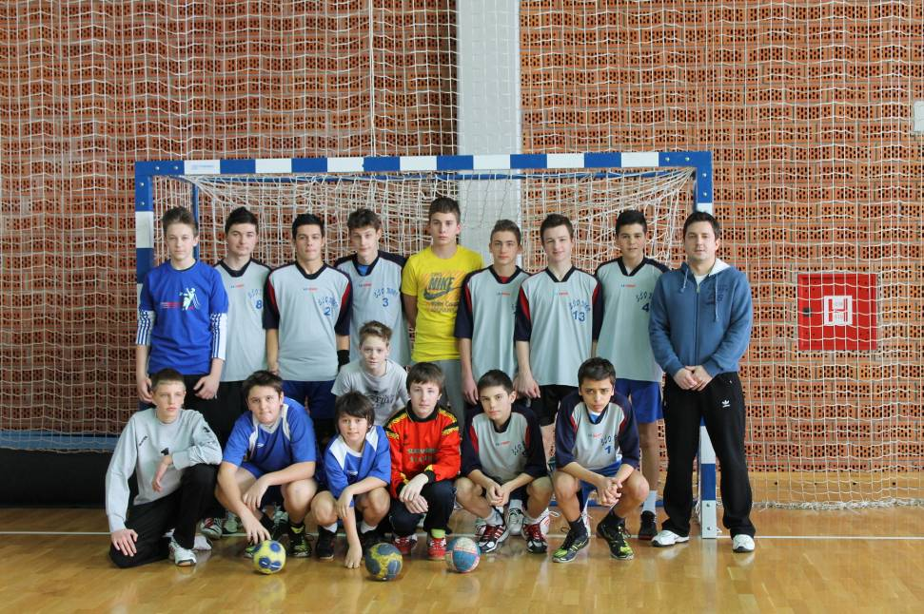

2. OSNOVNA ŠKOLA „Braća Radić“, KOPRIVNICA

- TOMISLAV GAŠPARIĆ
- ŽELJKO ĐURIŠEVIĆ
- LOVRO ŽIVKO
- STANKO DUJAKOVIĆ
- JOSIP HORVAT
- TOMISLAV LEVAK
- KARLO FIRŠT
- BRANIMIR GAŠPARIĆ
- LUKA FIRŠT
- BORNA GETO
- BORIS LONČARIĆ
- FRAN HRUPEC
- MARKO MARTINAGA

VODITELJ: MIRKO TOMAC

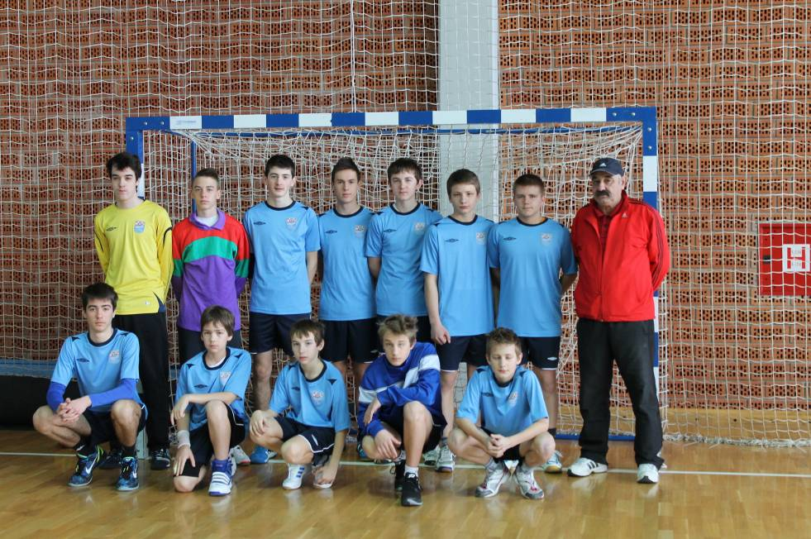

3. OSNOVNA ŠKOLA PRELOG, PRELOG

- PETAR BOŽEK
- LEON STRAHIJA
- DOMINIK MILKOVIĆ
- KARLO HLIŠĆ
- KRISTIJAN MATIJEVIĆ
- EMIL TIZAJ
- DAMJAN PANDUR
- JULIO BOŽEK
- BERNARD MATIJEVIĆ

VODITELJ: BOŽIDAR ŽEGARAC

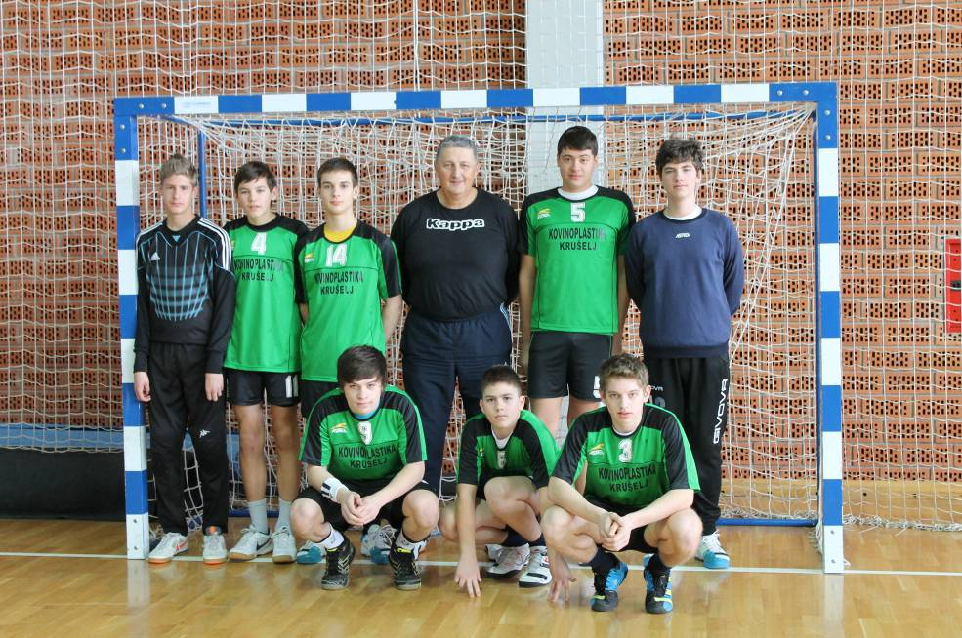

4. II OSNOVNA ŠKOLA VARAŽDIN, VARAŽDIN

- DORIJAN GOLUB
- LUKA GOTIĆ
- BRUNO DOZET
- IVAN OBRLJAN
- LOVRO MAVREK
- JAKOV TURK
- MATIJA KOS-GRABAR
- KARLO KOS
- VANJA VARGA
- TONI MEDIĆ
- JAN ŠLEHTA
- JULIO MILEC
- ALEN PERKOVIĆ
- JAKOV HORVATIĆ
- FILIP CECELJA
- LOVRO JURINIĆ

VODITELJ: ZDENKO MATIJAŠIĆ

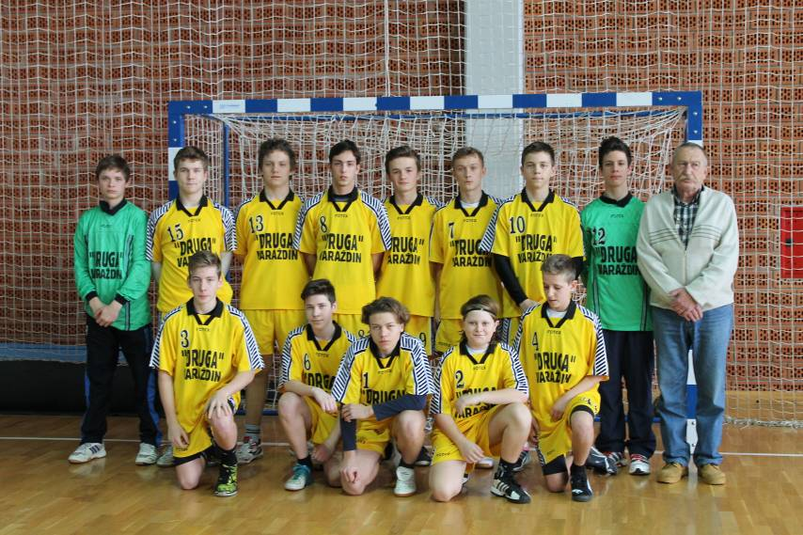

SKUPINA A

 | OŠ BRAĆE RADIĆ | KOPRIVNICA
2. | OŠ JOSIPA KOZARCA | SLATINA

RASPORED UTAKMICA SKUPINA A

1. UTAKMICA

OŠ BRAĆE RADIĆ | OŠ JOSIPA KOZARCA | 12 | 21
SKUPINA B

 | II OŠ VARAŽDIN | VARAŽDIN
2. | OŠ PRELOG | PRELOG

RASPORED UTAKMICA SKUPINA B
1. UTAKMICA

II OŠ VARAŽDIN | OŠ PRELOG | 22 | 21

UTAKMICA ZA 1. MJESTO

OŠP JOSIPA KOZARCA, SLATINA | II OŠ VARAŽDIN | 22 | 12

UTAKMICA ZA 3. MJESTO

OŠ BRAĆE RADIĆ, KOPRIVNICA | OŠ PRELOG, PRELOG | 17 | 19

Konačan poredak momčadi
R. br. | Naziv škole | Naziv ŠŠK-a | Iz mjesta
1. | OŠ JOSIPA KOZARCA |  | SLATINA
2. | II OŠ VARAŽDIN |  | VARAŽDIN
3. | OŠ PRELOG |  | PRELOG
4. | OŠ BRAĆE RADIĆ |  | KOPRIVNICA

Prvoplasirana momčad u rukometu za dječake je: OŠ JOSIPA KOZARCA, SLATINA

- PRVOPLASIRANA EKIPA OSTVARILA JE PLASMAN NA DRŽAVNO NATJECANJE U RUKOMETU ZA DJEČAKE ODNOSNIH ŠKOLA.

Ravnateljica škole:
Lidija Peroš, prof.

